CATEQUESIS 3º grado BTM - etapa 9
Trabajo 9 para hacer en casa
“Dios está aquí”

En esta actividad vamos a poner toda nuestra creatividad para pintar y dibujar:

Leer la oración del final y luego pintar el dibujo:
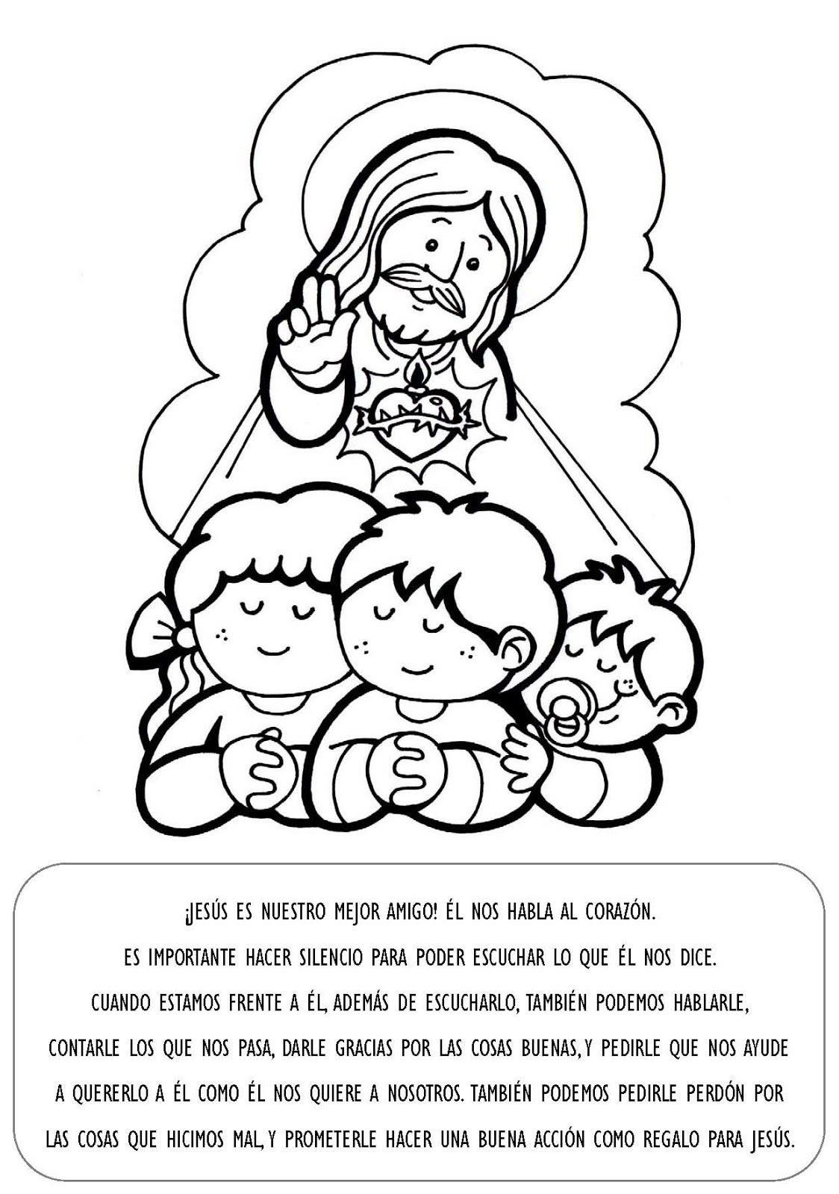
Buscar las cinco diferencias y pintar el dibujo (en el caso de no poder pintar, te invito a que vos puedas dibujarlo en tu cuaderno):
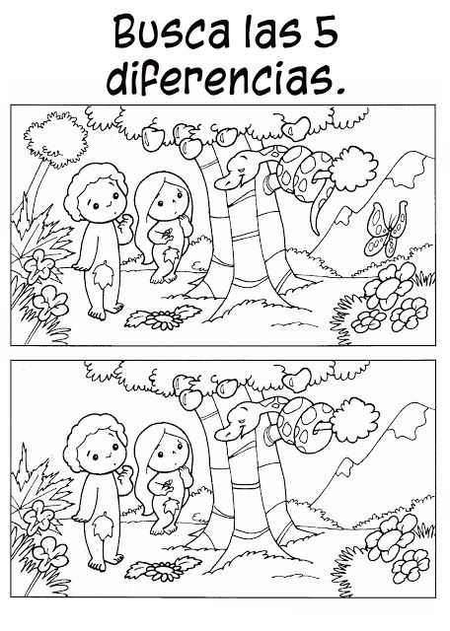

Gracias a todos por enviar la tarea a mi mail. A seguir así. Saludos
aldofranetovich@gmail.com

